Подготовка ребенка к проживанию в замещающей семье в условиях детского дома

Н.Е.Черномырдина

Директор ГКУ

«Детский дом № 4 «Солнышко»

Сиротство, пожалуй, самая большая детская беда
и причина многих несчастий, ломающих судьбы детей.

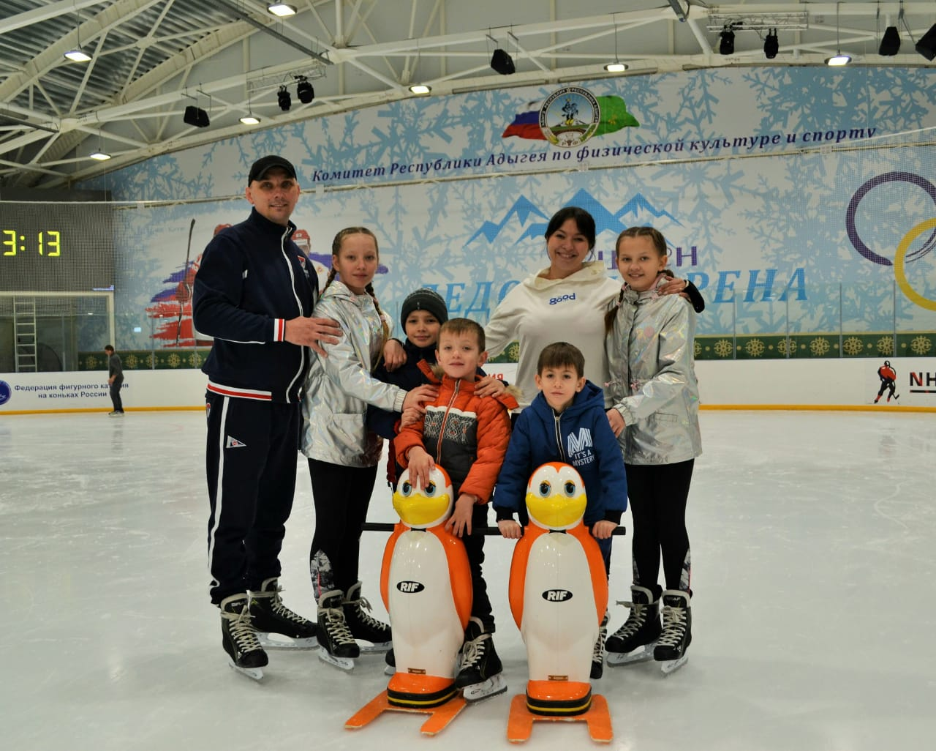

Воспитание детей в условиях пребывания в государственных организациях для детей- сирот и детей, оставшихся без попечения родителей, не может в полной мере обеспечить удовлетворение их основных потребностей и психофизическое развитие детей. Замещающая семья по сравнению с организацией в большей степени отвечает индивидуальным потребностям ребёнка, поскольку заменяет профессиональные отношения к нему детско- родительскими. До недавнего времени будущее воспитанников детских домов – их развитие, востребованность и самореализация – было предопределённым и достаточно неоптимистичным. Ситуация в обществе меняется. Если ранее сотрудники интернатных учреждений были ориентированы на то, что дети будут находиться в учреждениях до совершеннолетия, и готовили детей к самостоятельной жизни, теперь, благодаря распространению различных моделей принимающих семей, у детей значительно больше шансов обрести семью. Это ставит перед сотрудниками детских учреждений новые задачи, главной из которых является подготовить семью и ребёнка к совместной жизни.
На сегодняшний день в нашей стране накоплен значительный опыт семейного жизнеустройства детей, оставшихся без попечения родителей. Несмотря на широкую представленность проблем сиротства и замещающей семейной заботы в психологических исследованиях, определение жизнеустройства детей долгое время рассматривалось специалистами к контексту семьи, отвечающей необходимым требованиям, и подготовкам членов семьи к приему ребёнка. Специалисты зачастую не учитывался тот факт, что помимо объективно представленной трудной ситуации ребёнка, существует и её субъективная составляющая- внутренняя позиция детей, отражающая их отношение к этой ситуации. Бесспорно, что самым лучшим вариантом помощи детям-сиротам является приемная семья, которая становится для ребенка важнейшим социальным институтом и источником получения жизненного опыта и помогает скорректировать последствия социальной депривации. Исходя из общечеловеческих ценностей в воспитании ребенка, необходимо дать ему жизненный стержень (в современном изложении социализировать ребенка), чтобы он мог самостоятельно ориентироваться и плыть по бурному океану жизни, оказать помощь в осознанном выборе его самореализации и самоутверждения. Этот путь лежит через семью, через систему семейных отношений. Вне семьи и без семьи все это невозможно. Для растущего человека семья – ближайшие партнеры, главная опора в жизни, ось социализации. Семья выступает как мощный инструмент социальной адаптации, восстановление позитивных убеждений, уверенности в себе и в завтрашнем дне.

Однако следует помнить, что появление нового члена семьи всегда проходит непросто для каждого участника этих отношений и особенно остро для ребёнка - сироты: возникают новые отношения и привязанности, перераспределяются семейные роли. Для того чтобы процесс проходил максимально мягко необходимо, чтобы ожидания ребенка и его опекунов максимально соответствовали реальности. Кардинальное изменение образа жизни способствует возникновению множества проблем социального, психологического и педагогического характера, с которыми неподготовленные приемные родители не всегда могут справиться. Трудности, связанные с поведением воспитанников сиротских учреждений, могут привести к возврату ребенка в детский дом и расторжению договора о приемной семье с органами опеки и попечительства.Для минимизирования подобных ситуаций был издан Приказ Министерства образования и науки РФ от 20 августа 2012 г. N 623 «Об утверждении требований к содержанию программы подготовки лиц, желающих принять на воспитание в свою семью ребенка, оставшегося без попечения родителей, и формы свидетельства о прохождении такой подготовки на территории Российской Федерации».
На базе ГКУ «Детский дом № 4 «Солнышко» проводится подготовка кандидатов в приёмные родители. Этот нормативный акт обязывает приемных родителей получить определенную подготовку, которая включает в себя психолого-педагогические, этические, медицинские и юридические аспекты. После завершения «Школы приемных родителей» участникам выдается соответствующее свидетельство. Подобное обучение помогает приемным родителям лучше понять, с чем им придется столкнуться в дальнейшем, рассматривает многие проблемы, с которыми во время адаптационного периода могут встретиться замещающие семьи, и подсказывает пути их решения, тем самым облегчая процесс интеграции ребенка в новый дом.
Для детей-сирот и детей, оставшихся без попечения родителей, подобных программ не предусмотрено, несмотря на то, что существует множество психолого-педагогических проблем, возникающих при их воспитании в государственном учреждении. В первую очередь, у таких детей отсутствует возможность усвоения социального опыта родителей, который достигается путем подражания их поведению и способам преодоления трудностей, при наличии подобного опыта он зачастую является негативным. Ситуация осложняется особенностями, характерными для государственных учреждений. В их число входят вынужденное постоянное пребывание в коллективе, частая сменяемость воспитателей и их значительное количество, отсутствие личной территории, отсутствие взрослого человека, с которым можно выстроить доверительные и близкие отношения, примитивность общения со старшими людьми, которая ограничивается бытовыми навыками, групповой эгоцентризм, формирование чувства «Мы» и т. д.
В число наиболее сложных проблем детей, оставшихся без попечения родителей, входит специфичность развития эмоционально-психической и волевой сферы, неадекватность самооценки, потребительское отношение к людям и материальным ценностям. При интеграции ребенка в замещающую семью важно понимать, как именно он воспринимает образ семьи, поскольку именно это представление в будущем будет влиять на построение отношений между ребенком и приемными родителями. Чаще всего дети-сироты моделируют два варианта семейных взаимоотношений: положительный и отрицательный. В первом случае ребенок идеализирует свой жизненный опыт проживания в семье, опуская негативный опыт: аморальность родителей, неблагополучие, добровольный отказ от ребенка. Это является следствием его фрустрированной потребностью в родительской любви. Но несмотря на то, что ребенок испытывает радостное эмоциональное состояние, но в то же время он не может конкретизировать свое понимание положительной модели семьи. Эталон семьи представляется им расплывчатым, без бытовых деталей. Во втором случае у ребенка, напротив, формируется четкое представление о том, какие качества должны отсутствовать у матери, отца, жены, мужа, какими не должны быть их взаимоотношения между собой и с детьми. Необходимо признать, что, несмотря на негативную составляющую, образ семьи для детей-сирот является очень значимым и в ситуации объективного семейного неблагополучия опирается на защитные механизмы.
В нашем детском доме, была разработана и успешно внедрена модель подготовки детей- сирот и детей, оставшихся без попечения родителей, к проживанию в замещающих семьях. Базовым условием для разработки и внедрения данной модели является реализация норм Постановления Правительства РФ № 481 от 24 мая 2015 года «О деятельности организаций для детей- сирот и детей, оставшихся без попечения родителей». В частности, речь идёт об организации системы проживания детей, максимально приближенных к домашним. Дети из одной большой семьи проживают совместно в группах квартирного типа. Группы для воспитанников состоят из: спальни для мальчиков и девочек, учебная комната, игровая (досуговая) комната, кухня с бытовыми принадлежностями. гардеробная и конечно же санузел с ванной комнатой. Смена воспитателей в нашем детском доме минимальна, дети в группах имеют своё индивидуальное пространство для развития, личные вещи в свободном доступе. Однако указанных условий недостаточно для достижения цели по подготовке ребёнка к замещающей семье. Помимо этого, необходима целенаправленная работа специалистов детского дома. Так как, подготовка детей к проживанию в замещающей семье- это комплекс мер социального, педагогического и психологического характера направленных на формирование и дальнейшее развитие готовности к переводу в замещающую семью.
В 2015 году специалистами детского дома была разработана, принята и утверждена на педагогическом совете «Программа подготовки ребёнка к устройству в приёмную семью». Данная программа позволяет спланировать работу по подготовке воспитанников детских домов к жизни в принимающей семье и может быть использована как в работе с детьми, имеющими конкретные перспективы быть принятыми в семью, так и с остальными воспитанниками государственных учреждений. Во втором случае программа в большей степени ориентирована на формирование позитивных представлений о семейной жизни, готовности к созданию семьи в будущем.Тренинги и упражнения, приводимые в работе, нацелены на то, чтобы помочь ребёнку лучше понять самого себя и приобрести необходимые навыки неконфликтного общения.

В программе по подготовке воспитанников к проживанию в семье:
- определены основные содержательные направления сопровождения ребенка в период подготовки к жизни в приемной семье, а также ориентированные на формирование готовности к созданию семьи и жизни в семье в перспективе;
- предложен набор диагностических инструментов, позволяющих проанализировать психологическое состояние ребенка и степень его готовности к жизни в семье;
- представлены критерии готовности ребенка к жизни в семье, которые представляют ожидаемые результаты от реализации программы;
- представлен набор методических материалов, касающихся подготовки детей-сирот и детей, оставшихся без попечения родителей, к жизни в семье.
Реализация нашей программа осуществляться достаточно длительное время — как минимум в течение 10 недель (2,5 месяца), если ребёнку не представится возможность в более ранние сроки быть устроенным в семью. Оптимальным режимом можно считать 2 встречи в неделю, поскольку в этом случае ребенок получает возможность приноровить новый опыт к своей повседневной жизни и сумеет втянуться в занятия. Длительность и частота занятий определяются состоянием ребенка, его способностью формировать полноценную привязанность. Максимальное количество занятий зависит от опыта семейной жизни ребенка, срока пребывания в учреждении, состояния ребенка. Форма работы – групповая или индивидуальная – выбирается на основе особенностей эмоционального состояния ребенка, специфики его развития.
Педагогический блок работы представляет курс занятий с детьми, направленный на расширение знаний о семье, как базовая ячейка общества, формирование базовых социально- бытовых навыков. Устройство быта воспитанников по квартирному принципу в максимально приближенных к домашним условиях позволяет донести эту информацию до детей в доступной и простой для них форме. Активно и органично без нарушения атмосферы семейственности привлекать к работе иных специалистов. Это и беседы, и встречи, чаепития, обсуждение проблем в семейном кругу. Так же с целью формирования необходимых социально- бытовых навыков, педагоги обучают детей необходимым умениям: содержать свои вещи в чистоте и порядке, следить за внешним видом, выполнять посильную помощь, помогать воспитателям с младшими детьми.
Психологический блок подразумевает работу педагога-психолога по формированию позитивного образа замещающей среды, перспектив личностного роста в условиях замещающей среды, повышение желание ребёнка к переводу в семью. Тут происходит кропотливая работа, предполагающая целый курс индивидуальных занятий, диагностику подготовку и коррекцию в случае необходимости. В психологическом блоке работа важна и с воспитателей непосредственно работающего с ребёнком, который закрепляет новообразования, сформированные педагогом- психологом. В своей работе педагог- психолог активно использует:
Песочную терапию – необычная техника, благодаря которой ребенок строит собственный мир в миниатюре из песка и небольших игровых фигурок. В процессе игры ребенок может смешивать песок с водой, создавая холмы, влажные ландшафты.Песочная игра – это самый органичный для ребенка способ выразить свои переживания, исследовать мир, выстраивать отношения. Отыгрывая свои эмоции, ребенок каждый раз сам себя лечит. Преимущество песочной терапии в том, что возможность самовыражения в ней не ограничена словами. К тому же создание песочных композиций, в отличие от рисунка, например, не требует специальных умений.
Этот метод можно использовать в работе с детьми от трех лет со следующим спектром проблем:
- различные формы нарушений поведения;
- сложности во взаимоотношениях со взрослыми и сверстниками;
- психосоматические заболевания;
- повышенная тревожность, страхи;
- сложности, связанные с изменениями в семейной и социальной
ситуациях;
- неврозы.
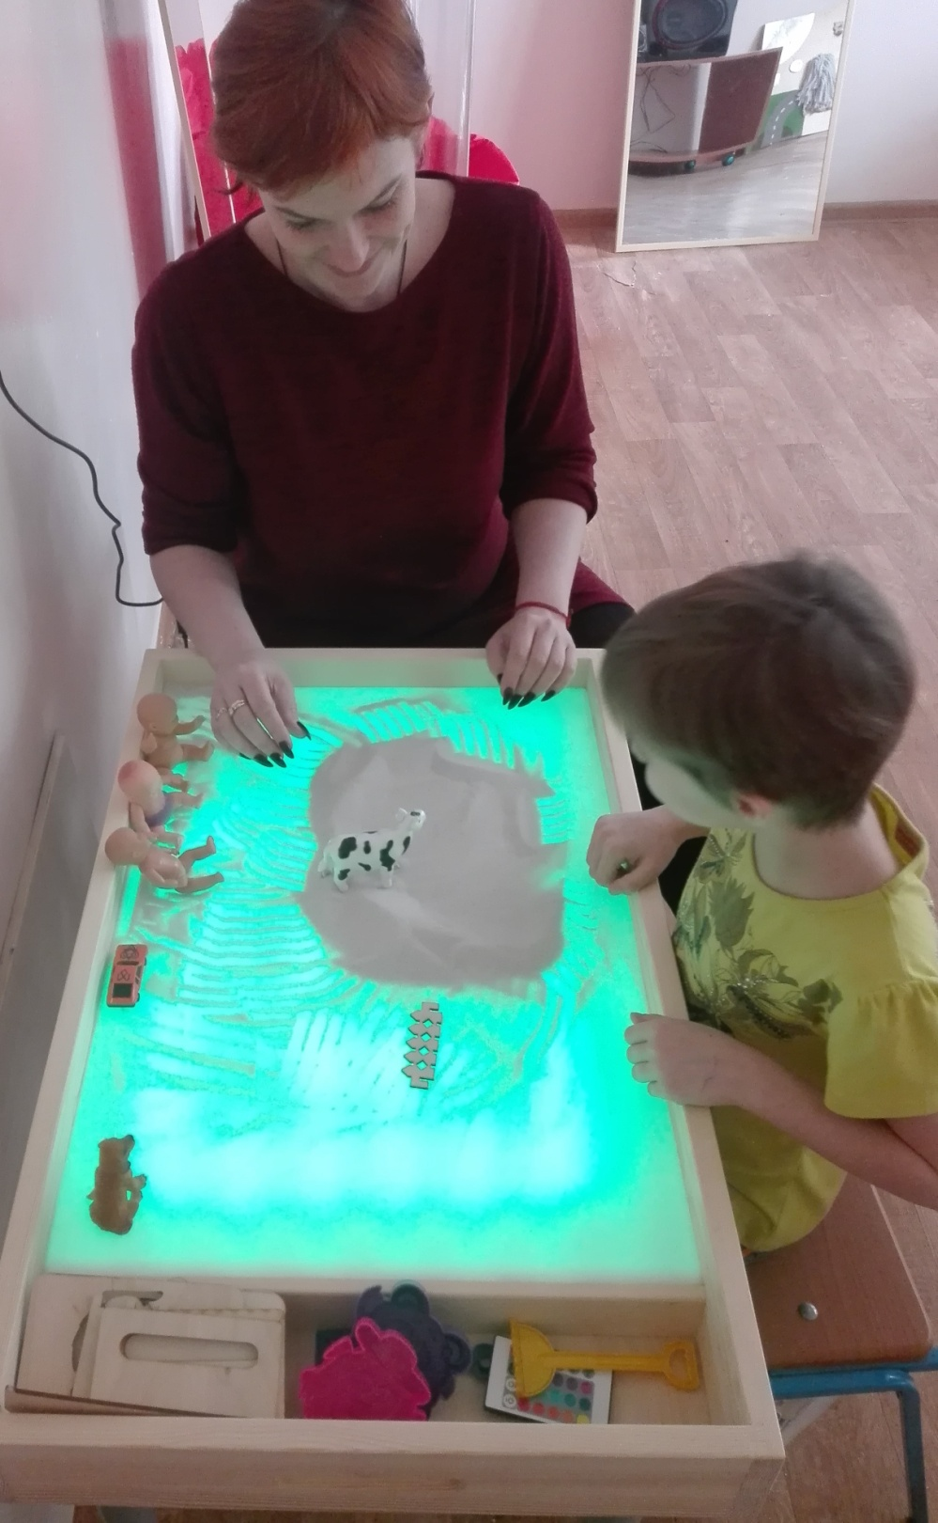
Недирективную игровую терапию- которая направлена на то, чтобы дети «проиграли» свои чувства и проблемы, точно так же как человек «выговаривает» свои трудности в некоторых типах терапии взрослых, ведь игра – это естественное средство самовыражения у детей. Игровая терапия позволяет достичь следующих целей:
- помогает в психодиагностике развития ребенка;
- способствует контакту между ребенком и взрослым;
- эффективно нейтрализует механизмы психологической защиты;
- помогает словесному выражению чувств;
- помогает ребенку выразить неосознаваемые конфликты и уменьшить эмоциональное напряжение;

Социальный компонент модели предполагает работу с ближайшим окружением ребёнка с целью недопущения негативных воздействий на самого ребёнка при работе с ним.
Критериями оценки психологической готовности к жизни в семье служат знания и понятия слова «Семья», понимают её значение в жизни человека. Знают основные обязанности человека. Соблюдают основные этические правила взаимоотношений между мальчиками и девочками., правила поведения в конфликтных ситуациях.

Программа состоит из несколько этапов подготовки ребёнка к устройству в приёмную семью.
- Диагностический.
Включает в себя составление социального паспорта, медицинское обследование, исследование эмоционально- волевой сферы и тд.
- Подготовка ребёнка к жизни в семье.
На подготовительном этапе работа проводится по: проектированию позитивных представлений о прошлом ребёнка, формированию чувства защищённости, формированию адекватной реакции на стресс, формирование представлений о семье, формирование семейной идентичности.

3.Непосредственная подготовка ребёнка к устройству в семью.
Включает в себя: знакомство с потенциальными родителями, организация гостевого режима, индивидуальные консультации психолога, подготовка ребёнка к расставанию с детским домом.
Как показывает опыт, при подготовке к жизни в семье важно построить представления ребенка о своем прошлом, историю его жизни, о причинах перемещения из семьи в детский дом и перспективах на будущее. Это необходимо сделать, чтобы дети понимали произошедшие с ними перемены и представляли, какие их ждут изменения в будущем. Важно объяснить им, что произошло в их жизни, и почему они не могут сейчас жить со своими родителями. Для этого можно использовать такие приемы, как составление книги или карты жизни ребенка, приемы активного слушания, беседы о жизненном пути ребенка, сказкотерапии: проигрывание, проживание через театральные роли своих чувств и ощущений.Нужно помочь ребенку понять разницу между биологическим и психологическим родительством, и то, что он не виноват в произошедшем.Нужно довести до их сознания, что есть объективные причины, по которым они не могут жить в биологической семье, объяснить, что родителям нужна помощь, они не могут сейчас заботиться о ребёнке. В этом плане очень эффективно, с нашей точки зрения, работать с «жизненным сценарием» ребенка, семьи через просмотр, обсуждение фильмов, произведений, иллюстрирующих различные типы сценариев (для малышей это могут быть сказки: «Золушка», «Двенадцать месяцев», «Сказка о царе Салтане», «Русалочка», «Крошечка-Хаврошечка» и т.д. Для ребят старшего возраста это фильмы: «Чучело», «Плюмбум, или Опасная игра», «ФорестГамп», «Вор», «Авария – дочь мента» и т.д.).

Не смотря на подготовку кандидатов в замещающие родители, подготовку ребёнка к проживанию в замещающей семье, нельзя не учитывать мнение самого воспитанника по поводу проживания в замещающей семье. Как гласит статья 57 «Семейного кодекса РФ». Право ребёнка выражать свое мнение. Учет мнения ребёнка, затрагивающего его интересы при решении любого вопроса семьи обязателен с десятилетнего возраста.

За 15 лет деятельности детского дома в приемные семьи было передано 128 детей, из них:
- под опеку – 111 человек;
- усыновлено – 17 человек.
В биологические семьи было возвращено - 68 детей.
Резкий скачок передачи детей в приемные семьи произошел с 2016 года. Самое большое количество детей было передано в 2019 году – 21 человек.

Таким образом, можно с уверенностью сказать, что подготовка детей-сирот и детей, оставшихся без попечения родителей, к семейной жизни является необходимой мерой для максимально безболезненной адаптации ребенка.

